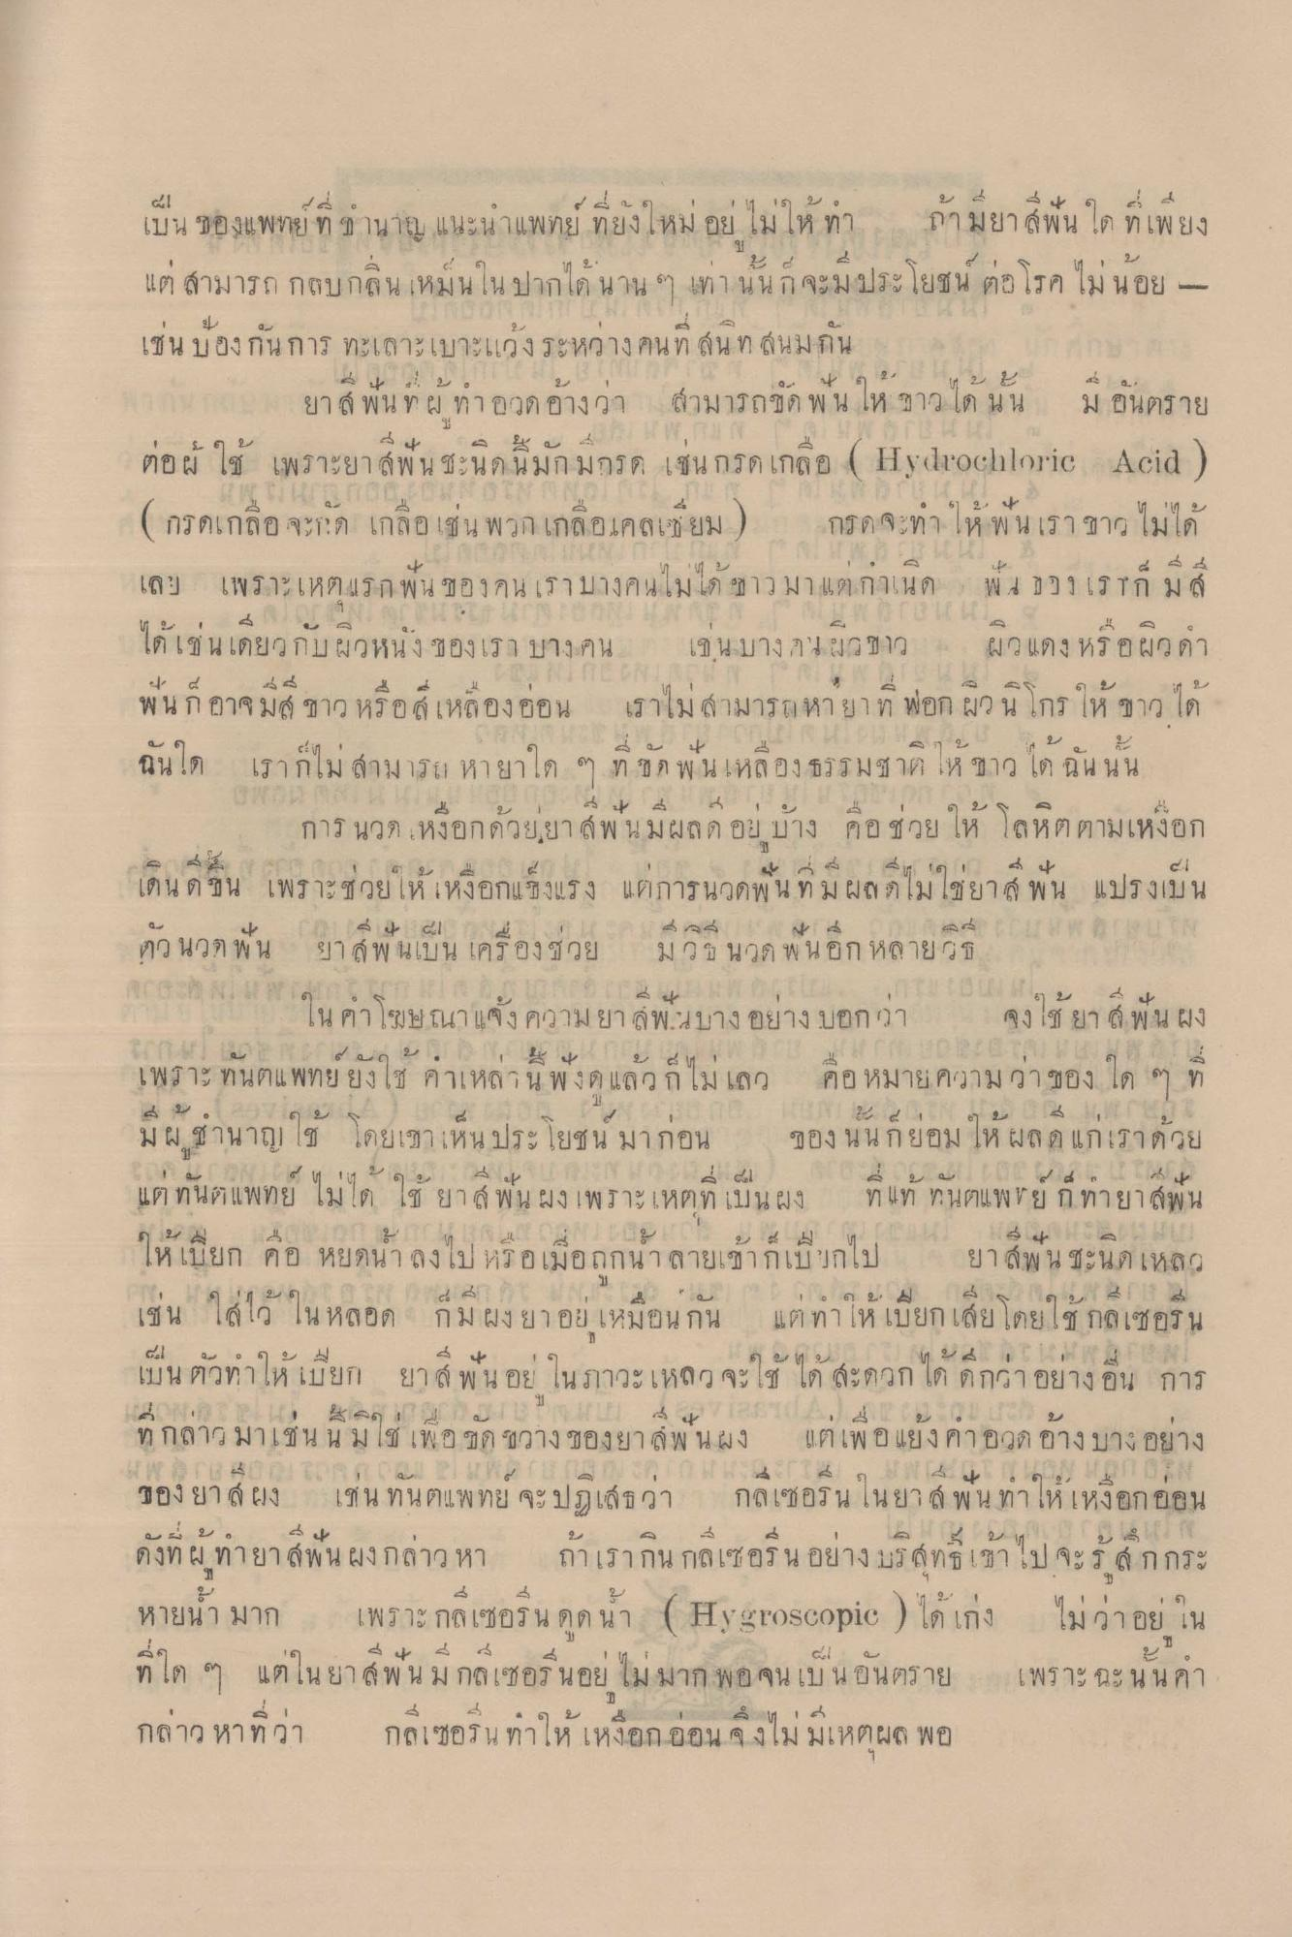
del เบน ของแพหาย ๆ ฐาน
.
2
เทย ทยงไหม อย เม เห ทา
กๆ มยา ลพน ด ท เพ ยง
31
แต่ สามารถ กลบกลิ่นเหม็นใน ปากได้ นาน ๆ เท่านั้น ก็จะมีประโยชน์ ต่อโรค ไม่นอย - เช่น ป้องกันการ ทะเลาะเบาะแว้งระหว่างคนที่สนิทสนมกัน
ยาส์ พื้นที่ทาอวดอ้างว่า สามารถขัด พนให้ ขาวได้ นั้น มีอันตราย
4 - s - - ตอ ผ ใช้ เพราะยาพ น ชะนด นมก มกรด เช่น กรดเกลอ ( Ii \ (
locliloic Acid
( กรดเกลือ จะกด เกลือ เช่น พวก เกลือแคลเซียม )
กรดจะทําให้พันเราชาว ไม่ได้
0
1 1
2
เลเพราะเห ตแรก พน ของคนเราบางคนเมา “าว มา แ6กายน ก พ 4 ]
เราก ม 6
ได้เช่นเดียวกับผิวหนังของเรา บางคน เช่น บางคนผิวขาว ผิว แดง หรือผิวดํา พันก็อาจมส์ ขาว หรือสีเหลืองอ่อน เราไม่สามารถหายาท พอก ผิวน โกร ให้ ขาว ได้
นิน เติ
เรากไม ถ้ามาร)
6ๆ ท ปี พ น เหลอง รรมฐา) เห ขาว ใด นนนน
*
*
*
1
2
3
1
0
22
การ นวดเหงอกด้วยยา สัพ นมผล ดอย บาง คอ ชวย ให โหติ ตามเหงอก
4
< ศ 1 0 1 4 เตน ด ช น เพราะ ชวย เห เหงอกแปี 3แรง แFiฎารนวดพ น ท ม ย าไม ใช้ยา พน แปรงเบน
ง ! ! น ( w น ยาส์ พุ นเบน เครองฮวย ม ว บ นวด นอก หลายปี
น 4 ใน ตาโฆษณาแจ้งความ ยา สพ.นบาง อยาง บอกว่า จง ยา ส พ น ผง น น น บ .
- - - - - - - -
-
- เพราะ ทนตแพทย ยง ซ คาเหลา น พ ง ต แล ว ก ไม เลว คอ หมา ความ ว่า ของ ไก ๆ ทา
ตวนกูร
ม ผ
ดยเขา เหน ประ โยซู น มากอน
ๆ ของ น นกยอม เห ล ก แกเรา ควย
แต ทนแพ
เช ยา ล พ น ผง เพราะ เหตท เป็น ผง
ท โท กนตแw * ย ก ทายาพ น
ให้ เปยก คอ หยดนา ลงไป หรอ เมื่อถูกนา ลายเชากเบ ยกไป ยาพ น ชะนดเหลว
4
0 0 9. มี 4 5 6 7 8 : 4 เซน ได ไQ ใน หลอด ก ม ผง ขอย เหมอนกัน แl ทาให้ เบยก เลย โดย: | กลเซอร น
เ
ด
| H
22 6
เบน หวทา เห เบย
ยาส์ พ นก
กวะ เหลว จะ ใช้ ใด สะดวก เด กกว่าอยาง อน การ
ท กลาว มาเ น น ม โช้ เพ อ ชก ชวาง ของยาล์ม น ผง
1.ตเพ อ แยงคา อวด ย่างบาง อยาง
ของยาผง
เช่น ทันตแพทย์ จะปฏิเสธว่า
กลีเซอรีนในยา สพน ทําให้เหงือกอ่อน
ะ บ 6 4 : ดงท ผ ทายา :
ผงกลาว หา
ถ้าเรากน กลเซอร น อยาง บร ถ์ท
กกระ
หายน้ํา มาก
เพราะกลีเซอรีน ดูดน (Hygroscopic ) ได้เก่ง
ไม่ว่าอยู่ ใน
แต โน ยาส์ พ น ม กล เซอร นอย ไม่
า พอ จน เบ นอนตราย
เพราะฉะ น น คา
a
9
หาก ว่า
กลเซอริน ทาให้
อน ๆ งโม มเหตผล พอ

